**Сушко (в девичестве Губер?) Виктория Парфенова (Suszkowa Victoria z Guberow?)**

8.09.1825 – с фольварка Лушки, молодая, католичка Дедиловичской парафии, венчание с Сушко Яном Кондратовым, свидетели Земчёнок Андрей, Барадульский Сымон Федоров с деревни Недаль и Жилко (НИАБ 937-4-32, л.86, №12/1825-б).

25.01.1834 - помещичья крестьянка, в ревизию 1834 года на 25.01.1834 – 26 лет (родилась около 1808 года), жила в доме 1 (НИАБ 333-9-543, л.136).

6.10.1850 - помещичья крестьянка, в ревизию 1850 года на 6.10.1850 – 45 лет, неоседлая (НИАБ 333-9-417, л.305).

1858 - помещичья крестьянка, в ревизию 1858 года 53 года, неоседлая (НИАБ 23-1-2, л.66).

**НИАБ 937-4-32** Лист 86. **Метрическая запись №12/1825-б.**

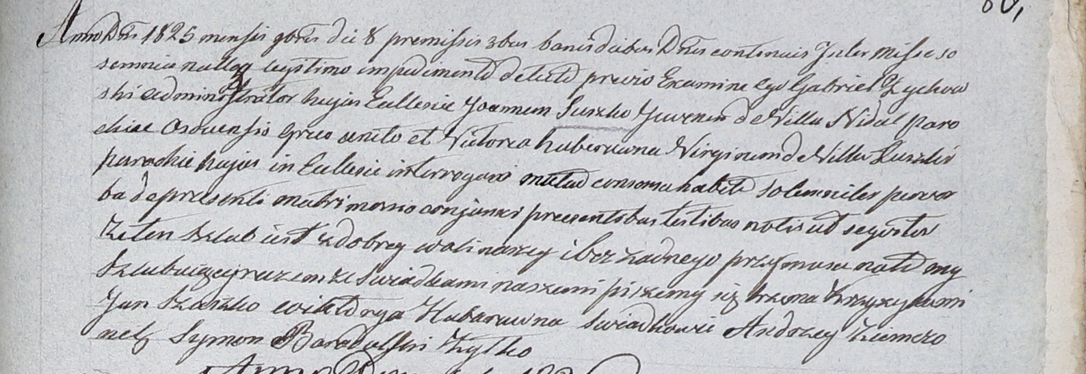

Дедиловичский костел Наисвятейшего Сердца Иисуса. 8 сентября 1825 года. Метрическая запись о венчании.

Suszko Joann – жених, парафии Осовской: Сушко Ян Кондратов, деревня Недаль.

Guberowna? Victoria – невеста, молодая, парафии Дедиловичской католической, с фольварка Лушки.

Ziemczonek Andrzey – свидетель.

Baradulski Symon – свидетель: Барадульский Сымон Федоров, деревня Недаль.

Zyłko – свидетель.

Zychowski Gabriel – ксёндз.

**НИАБ 333-9-543**

Ревизские сказки помещичьих крестьян и дворовых Борисовского уезда за 1834 год от литеры С по Ф

лист 67 Ревизская сказка

1834 года генваря 25 дня Минской губернии Борисовскаго уезда имения Мстижа с деревнями к оному принадлежащими помещика бывшаго Борисовскаго предводителя дворянства Иосифа Михайлы сына Слизень и состоящих мужеска и женска пола дворовых людях и крестьянах

лист 135об-136 деревня Нидали

№1 Кондрат Демидов Сушко 39 - ум 1818

Кондрата сын Иван 13 - ум 1823

Ивана сыновья Григорий вновьрожд- 4

Мартин вновьрожд- 2

Кондрата брат Иван Демидов 25 - 43

Ивана сыновья Николай вновьрожд- ?

Степан вновьрожд- ?

Ивана жена Виктория 26

его же дочь Юста 6

Ивана жена Ксеня 42

его же дочь Фекла 4

помещичья крестьянка, в ревизию 1834 года на 25.01.1834 – 26 лет (родилась около 1808 года), жила в доме 1 (НИАБ 333-9-543, л.136).

**НИАБ 333-9-417**

Ревизские сказки 9 переписи Борисовского уезда книга 10 за 1850 год

Помещичьи крестьяне под буквою С

лист 223 Ревизская сказка тысяча восемсот пятдесятого года октября шестаго дня Минской губернии Борисовскаго уезда имения Мстиж с принадлежащими к оному деревнями помещика Иосифа Михайлова Слизня в состоящих мужескаго и женскаго пола крестьянах

лист 299об-300 деревня Нидаль

лист 304об-305

неоседлыя

Иван Денисов Сушко 43 – ум 1842

его сын Николай 13 – рекр 1835

Григорий Иванов Сушко 4 – 20

Григория брат Мартин 2 – ум 1835

Григория Иванова мать Виктория Парфенова 45

его сестра Юстина 22

Гаврило Демидов Сушко 51 – 67

Гавриловы сыновья Леон 20 – рекр 1835

Степан 11 – рекр 1841

Сымон 9 – ум 1835

Михаил 6 – рекр 1837

помещичья крестьянка, в ревизию 1850 года на 6.10.1850 – 45 лет, неоседлая (НИАБ 333-9-417, л.305).

1858 **НИАБ 23-1-2**

10 Ревизские сказки Мстижской волости (1858 г с поздними дополнениями)

имение Мстиж Софии Воллович (бывшее владение Иосифа Слизня) 1-65

Лист 61об-62 деревни Нидали

Лист 65об-66

неоседлыя

*1/1* Григорiй Иванов Сушко 20 - 28

Григорiя Иванова мать Викторiя Парфенова 53

Григорiя Иванова сестра Юстина 30

помещичья крестьянка, в ревизию 1858 года 53 года, неоседлая (НИАБ 23-1-2, л.66).